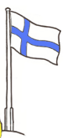
FN-dagen 24.10

FN-dagen firas den 24 oktober.
Då firar vi FN som jobbar för
bland annat barnens rättigheter.
I Finland flaggar vi på FN-dagen.

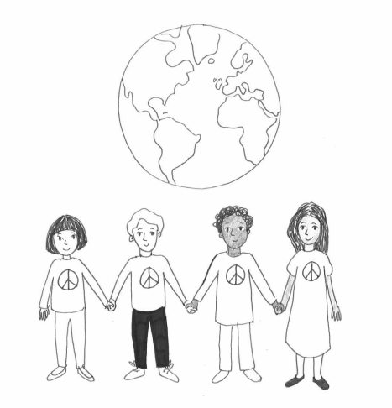
FN är en förkortning av
Förenta Nationerna.
FN är en organisation.
Idag hör nästan alla länder till FN.
FN jobbar för att alla människor
ska ha det bra.

Exempel på vad FN arbetar med:

- fred på jorden
- mänskliga rättigheter
- människors hälsa
- människors förståelse av andras kulturer

FN har en egen flagga.
Den som är chef för FN kallas för
generalsekreterare.
Hen väljs för fem år i taget.
Visste du?
FN bildades
efter andra världskriget
för att försöka förhindra
att nya krig startar.
FN har ett eget huvudkontor
i New York, i USA.

Vad minns du om FN-dagen?
- FN-dagen firas den

A 24 oktober

B 24 november

C 25 november
- FN har sitt huvudkontor i staden
A USA
B New York
C Helsingfors

- Ta reda på vad den nuvarande generalsekreteraren heter.

___________________________________________

- Vad betyder orden

organisation__________________________________
generalsekreterare ____________________________
huvudkontor _________________________________

- Färglägg FN:s flagga.
